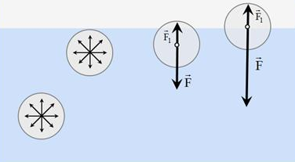
obr. 7 – vzájomné pôsobenie molekúl v sfére molekulového pôsobenia (http://if.vsb.cz/bf/45.html)

Povrchová vrstva kvapaliny
Molekuly na seba vzájomne pôsobia príťažlivými aj odpudivými silami. Ich veľkosť sa zmenšuje so zväčšujúcou sa vzdialenosťou. Okolo každej molekuly si môžeme predstaviť sféru s takým polomerom r_{m}, že molekuly, ktoré ležia mimo nej, pôsobia na danú molekulu zanedbateľnými silami. Nazývame ju sféra molekulového pôsobenia (Svoboda, 1985, s. 139).
Na molekulu, ktorá je aj so svojou sférou vo vnútri kvapaliny, pôsobia ostatné molekuly príťažlivými silami rovnako zo všetkých strán, a teda výslednica síl pôsobiacich na danú molekulu je nulová. Vrstva molekúl, ktorých vzdialenosť od voľného povrchu kvapaliny je menšia ako r_{m}, sa nazýva povrchová vrstva kvapaliny. Na každú molekulu, ktorá v nej leží, pôsobia susedné molekuly výslednou príťažlivou silou, ktorá má smer dovnútra kvapaliny a je kolmá na voľný povrch (obr. 7) (Svoboda, 1985, s. 139 - 140).
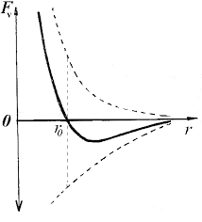
obr. 8 – vzájomné silové pôsobenie častíc (http://ow.ly/4nazKq)
Molekuly z povrchovej vrstvy sú priťahované k molekulám z vnútornej vrstvy až kým sa dostanú do vzájomnej vzdialenosti r₀ (obr. 8), kde je výslednica príťažlivých a odpudivých síl nulová. Ak by sme dodatočne pôsobili nejakou vonkajšou silou na povrch kvapaliny, vzdialenosť medzi molekulami by bola menšia ako r₀ a molekuly by na seba začali pôsobiť odpudivou silou, ktorá vyrovná vonkajšiu. Na základe tejto skutočnosti môžeme vysvetliť malú stlačiteľnosť kvapalín.

Povrchová energia
Povrchová vrstva má povrchovú energiu, ktorej zmena je definovaná vzťahom
$∆E=σ∙∆S$,
kde σ je povrchové napätie, ktoré závisí od druhu kvapaliny a ΔS zmena povrchu kvapaliny daného objemu. Kvapalina sa snaží získať taký tvar, aby bola jej povrchová energia minimálna. Pri danom objeme má najmenší povrch guľa. (Svoboda, 1985, s. 140 - 141).
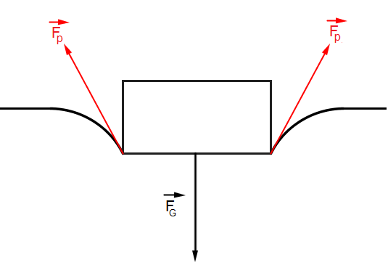
obr. 9 – znázornenie povrchovej sily

Povrchová sila
Ak na vodu položíme spinku alebo hliníkovú mincu, nepotopia sa napriek tomu, že majú väčšiu hustotu. Hladina sa v ich okolí prehne. Na predmety pôsobí povrchová sila (obr. 9), ktorá je definovaná vzťahom $F=σ∙l$, kde l je dĺžka okraja, ktorým sa predmet dotýka kvapaliny a σ je povrchové napätie. Povrchová sila má smer dotyčnice k povrchu kvapaliny v danom bode. (Svoboda, 1985, s. 142 - 143).

Anomália vody
Objem kvapalín sa s rastúcou teplotou zväčšuje. Neplatí to pre vodu v teplotnom intervale od 0 °C do 3,98 °C. Táto vlastnosť sa nazýva anomália vody. Vzdialenosti medzi molekulami v ľade sú väčšie ako vo vode. Pri teplote 0 °C zostávajú vo vode ešte zvyšky kryštálovej mriežky ľadu a celkom zmiznú až pri teplote 3,98 °C. Pri zvyšovaní teploty z 0 °C na 3,98 °C, kedy sa zvyšky mriežky narúšajú, sa zmenšujú vzdialenosti medzi molekulami, a preto sa aj celkový objem zmenšuje. Pri ďalšom zvyšovaní teploty sa vzdialenosti medzi molekulami zväčšujú a narastá aj objem vody. Pre hustotu potom platí, že má najväčšiu hodnotu pri teplote 3,98 °C (obr. 10) (Svoboda, 1985, s. 151).
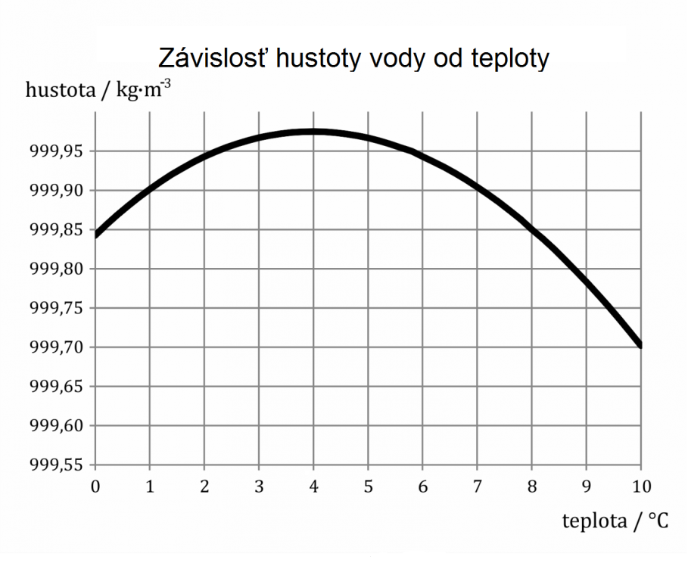
obr. 10 – závislosť hustoty vody od teploty (http://ow.ly/Ztcyb)

